# Giáo án Bài 7: Hô hấp ở động vật

*Chỉ 400k mua trọn bộ Giáo án Sinh học 11 Cánh diều bản word trình bày đẹp mắt (Chỉ 50k cho 1 bài giảng bất kì):*  
**B1**: Gửi phí vào tài khoản **0711000255837 - NGUYEN THANH TUYEN** - Ngân hàng Vietcombank **(QR)**  
**B2**: Nhắn tin tới zalo **Vietjack Official - nhấn vào đây** để thông báo và nhận giáo án.  
Xem thử tài liệu tại đây: **Link tài liệu**  
Ngày soạn: .../.../...  
Ngày dạy: .../.../...  
**BÀI 7. HÔ HẤP Ở ĐỘNG VẬT**  
**I. MỤC TIÊU**  
**1. Kiến thức**  
Sau bài học này, HS sẽ:  
- Phân tích được vai trò của hô hấp ở động vật: trao đổi khí với môi trường và hô hấp tế bào.  
- Dựa vào hình ảnh, sơ đồ, trình bày được các hình thức trao đổi khí.  
- Giải thích được một số hiện tượng trong thực tiễn liên quan đến hô hấp ở động vật.  
- Vận dụng hiểu biết về hô hấp và trao đổi khí để phòng các bệnh về đường hô hấp.  
- Giải thích được tác hại của hút thuốc lá và ô nhiễm không khí đối với sức khỏe. Trình bày được ý nghĩa của việc cấm hút thuốc lá và xử phạt người hút thuốc lá ở nơi công cộng.  
- Giải thích được vai trò của luyện tập thể dục, thể thao đối với sức khỏe.  
- Tìm hiểu được các bệnh về đường hô hấp.  
**2. Năng lực**  
**Năng lực chung**  
- *Năng lực tự học – tự chủ:* Thông qua các hoạt động tự đọc sách, tóm tắt được nội dung về trao đổi khí ở động vật; chủ động thu thập thông tin về hô hấp qua tài liệu, internet, cán bộ y tế.  
- *Năng lực hợp tác và giao tiếp:* Thông qua trao đổi ý kiến, phân công công việc trong thảo luận nhóm về các nội dung hô hấp, gặp cán bộ y tế để tìm hiểu các bệnh về hô hấp.  
- *Năng lực sử dụng ngôn ngữ:* Thông qua viết báo cáo, trình bày kết quả thảo luận trong nhóm và trước lớp về các nội dung hô hấp.  
- *Năng lực vận dụng và sáng tạo:* Vận dụng những kiến thức về hô hấp để đưa ra các biện pháp phòng tránh các bệnh hô hấp và nâng cao hiệu quả hô hấp.  
**Năng lực riêng**  
- *Năng lực nhận thức kiến thức sinh học:* Dựa vào hình ảnh, sơ đồ, trình bày được các hình thức trao đổi khí; Trình bày được ý nghĩa của việc cấm hút thuốc lá và xử phạt người hút thuốc lá ở nơi công cộng.  
- *Năng lực tìm tòi và khám phá thế giới sống:* Phân tích được vai trò của hô hấp ở động vật: trao đổi khí với môi trường và hô hấp tế bào; Tìm hiểu được các bệnh về đường hô hấp.  
- *Năng lực vận dụng kiến thức sinh học vào thực tiễn:* Giải thích được một số hiện tượng trong thực tiễn liên quan đến hô hấp ở động vật; Vận dụng hiểu biết về hô hấp và trao đổi khí để phòng các bệnh về đường hô hấp; Giải thích được tác hại của hút thuốc lá và ô nhiễm không khí đối với sức khỏe; Giải thích được vai trò của luyện tập thể dục, thể thao đối với sức khỏe  
**3. Phẩm chất**  
- Chăm chỉ: Chủ động trong học tập, hứng thú tìm hiểu những nội dung liên quan đến hô hấp.  
- Trung thực và trách nhiệm: Thực hiện đúng các nhiệm vụ được phân công (trong thảo luận nhóm, điều tra hô hấp), có ý thức báo cáo đúng kết quả đã làm, có thái độ và hành động phù hợp trong phòng chống ô nhiễm không khí, không hút thuốc lá.  
**II. THIẾT BỊ DẠY HỌC**  
**1. Đối với giáo viên**  
- Giáo án, SHS, SGV, SBT sinh học 11, máy tính, máy chiếu.  
- Tranh ảnh các hình 7.1 – 7.6 SGK.  
- Video về hô hấp ở một số loài động vật:   
https://www.youtube.com/watch?v=v2Ol2rgCfsw   
https://www.youtube.com/watch?v=1qK8dQ301VU   
‑ Phiếu học tập: Các hình thức trao đổi khí ở một số loài động vật và con người.  
**2. Đối với học sinh**  
- SHS sinh học 11 Cánh diều.  
- Tranh ảnh, tư liệu có liên quan đến nội dung bài học và dụng cụ học tập.  
**III. TIẾN TRÌNH DẠY HỌC**  
**A. HOẠT ĐỘNG KHỞI ĐỘNG (MỞ ĐẦU)**  
**a) Mục tiêu:** Đưa ra các nội dung thú vị gần gũi với thực tế để khơi gợi hứng thú học tập.  
**b) Nội dung:** HS trả lời câu hỏi phần mở đầu.  
**c) Sản phẩm:** Đáp án cho câu hỏi mở đầu.  
**d) Tổ chức thực hiện:**   
**Bước 1: Chuyển giao nhiệm vụ:**  
- GV đưa ra câu hỏi mở đầu cho HS: *Tại sao COVID – 19 do virus SARS-CoV-2 gây ra có tốc độ lây lan nhanh chóng và có thể dẫn đến tử vong?*  
**Bước 2: Thực hiện nhiệm vụ:**  
- HS trả lời câu hỏi mở đầu.  
**Bước 3: Báo cáo thảo luận:**  
- Các HS xung phong phát biểu trả lời.  
**Bước 4: Kết luận và nhận xét:**  
**Đáp án:**   
- Vì virus có thể lây truyền từ người này sang người khác thông qua đường hô hấp, do đó từ một người có thể lây lan cho nhiều người trong phạm vi tiếp xúc cùng một thời điểm.  
- Bệnh COVID – 19 có thể dẫn đến tử vong vì virus SARS-CoV-2 có thể gây tổn thương phổi nghiêm trọng khiến cản trở oxygen vào máu và bộ phận khác của cơ thể, dẫn đến hội chứng suy hô hấp cấp tính (ARDS). Nếu không được điều trị kịp thời sẽ dẫn đến tử vong.  
- Ngoài ra virus SARS-CoV-2 còn gây ra các biến chứng nguy hiểm đến tính mạng như tổn thương tim mạch, thận, sốc nhiễm trùng…  
⮚ GV nhận xét, đánh giá và dẫn vào bài: “*Vậy hô hấp có vai trò gì? Chúng ta cần phải làm gì để bảo vệ hệ hô hấp? Để có câu trả lời cho các câu hỏi này chúng ta sẽ cùng nhau tìm hiểu bài 7. Hô hấp ở động vật.”*  
**B. HÌNH THÀNH KIẾN THỨC MỚI**  
**Hoạt động 1: Tìm hiểu về vai trò của hô hấp**   
**a) Mục tiêu:** Phân tích được vai trò của hô hấp ở động vật: trao đổi khí với môi trường và hô hấp tế bào.  
**b) Nội dung:** HS hoạt động theo kĩ thuật “bể cá” thảo luận hai nội dung: trao đổi khí với môi trường và hô hấp tế bào kết hợp với quan sát và phân tích hình 7.1 trang 45 SGK.  
**c) Sản phẩm:** Vai trò của hô hấp.  
**d) Tổ chức thực hiện:**  
  
  
  
  
  
**HĐ CỦA GV VÀ HS**  
  
  
**SẢN PHẨM DỰ KIẾN**  
  
  
  
  
**Bước 1: Chuyển giao nhiệm vụ**  
- GV sử dụng kĩ thuật “bể cá”, chia lớp thành các “bể cá” tùy theo số lượng HS. Mỗi “bể cá” chia thành hai nhóm:  
+ Nhóm thảo luận: ngồi giữa thảo luận với nhau.  
+ Nhóm quan sát: ngồi/đứng xung quanh ở vòng ngoài theo dõi cuộc thảo luận, nhận xét về quá trình thảo luận và đặt câu hỏi sau khi kết thúc thảo luận.  
- Sau đó, hai nhóm đổi vai cho nhau để thảo luận hai nội dung:  
+ Nội dung 1: *Quan sát hình 7.1 trang 45 SGK, đọc thông tin, tìm hiểu về trao đổi khí với môi trường.*  
+ Nội dung 2: *Quan sát hình 7.1 trang 45 SGK, đọc thông tin, tìm hiểu về hô hấp tế bào. Trình bày mối liên quan giữa trao đổi khí với môi trường và hô hấp tế bào.*  
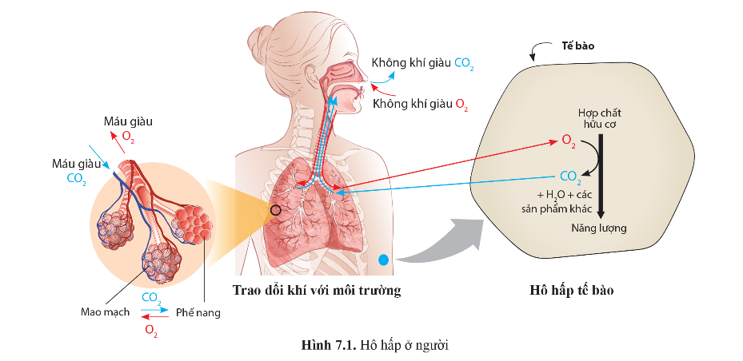  
**Bước 2: Thực hiện nhiệm vụ**  
**-** Các “bể cá” thực hiện nhiệm vụ, đọc thông tin kết hợp với quan sát và phân tích hình 7.1 trang 45 SGK.  
**Bước 3: Báo cáo, thảo luận**  
- Đại diện một hoặc một số “bể cá” chia sẻ trước lớp.  
- Các “bể cá” khác nhận xét và bổ sung.  
**Bước 4: Kết luận, nhận định**   
- GV nhận xét kết quả thảo luận thái độ làm việc của các HS trong nhóm.  
- GV tổng quát lại kiến thức trọng tâm và yêu cầu HS ghi chép đầy đủ vào phiếu học tập.  
  
  
**I. Vai trò của hô hấp**  
**-** Hô hấp ở động vật bao gồm hai quá trình: trao đổi khí với môi trường và hô hấp tế bào.  
- Trao đổi khí với môi trường:   
+ Cơ thể động vật lấy O2 từ môi trường và thải CO2 từ cơ thể ra môi trường.  
+ Thực hiện qua bề mặt trao đổi khí.  
- Hô hấp thế bào: Chuyển đổi năng lượng hóa học trong các hợp chất hữu cơ → năng lượng ATP cung cấp cho các hoạt động sống của cơ thể.  
+ Quá trình này cần O2 và sản sinh ra CO2.  
- Thông quá trao đổi khí với môi trường, O2 được vận chuyển đến tế bào, tham gia quá trình hô hấp tế bào.  
- CO2 sinh ra từ hô hấp tế bào được vận chuyển đến bề mặt trao đổi khí rồi thải ra môi trường.  
  
  
  
  
  
**Hoạt động 2: Tìm hiểu về các hình thức trao đổi khí với môi trường ở động vật**   
**a) Mục tiêu:** Dựa vào hình ảnh, sơ đồ, trình bày được các hình thức trao đổi khí với môi trường ở động vật.  
**b) Nội dung:** HS hoạt động theo kĩ thuật mảnh ghép, đọc thông tin mục II SGK, quan sát các hình 7.2 – 7.5 để trả lời câu hỏi và hoàn thành Phiếu học tập.  
**c) Sản phẩm:** Đáp án phiếu học tập và câu hỏi liên quan đến các hình thức trao đổi khí với môi trường ở động vật.  
………………………………………….  
………………………………………….  
………………………………………….  
**Xem thử và mua tài liệu tại đây: Link tài liệu**